Lihat diskusi, statistik, dan profil penulis untuk publikasi ini di: [https://www.researchgate.net/publication/362317251](https://www.researchgate.net/publication/362317251_INVESTIGATING_USE_AND_IMPACT_OF_SOCIAL_MEDIA_ON_STUDENT_ACADEMIC_PERFORMANCE_CASE_OF_A_UNIVERSITY_IN_SOUTH_AFRICA?enrichId=rgreq-0a027e9e0dbd1ddd0d7d346b507fbee9-XXX&enrichSource=Y292ZXJQYWdlOzM2MjMxNzI1MTtBUzoxMTgyODg3MTI2ODAyNDMyQDE2NTkwMzM2NzYyNDc%3D&el=1_x_2&_esc=publicationCoverPdf)

[MENYELIDIKI PENGGUNAAN DAN DAMPAK MEDIA SOSIAL PADA SISWA](https://www.researchgate.net/publication/362317251_INVESTIGATING_USE_AND_IMPACT_OF_SOCIAL_MEDIA_ON_STUDENT_ACADEMIC_PERFORMANCE_CASE_OF_A_UNIVERSITY_IN_SOUTH_AFRICA?enrichId=rgreq-0a027e9e0dbd1ddd0d7d346b507fbee9-XXX&enrichSource=Y292ZXJQYWdlOzM2MjMxNzI1MTtBUzoxMTgyODg3MTI2ODAyNDMyQDE2NTkwMzM2NzYyNDc%3D&el=1_x_3&_esc=publicationCoverPdf)

[PRESTASI AKADEMIK: KASUSUNIV ERSITY DI AFRIKA SELATAN](https://www.researchgate.net/publication/362317251_INVESTIGATING_USE_AND_IMPACT_OF_SOCIAL_MEDIA_ON_STUDENT_ACADEMIC_PERFORMANCE_CASE_OF_A_UNIVERSITY_IN_SOUTH_AFRICA?enrichId=rgreq-0a027e9e0dbd1ddd0d7d346b507fbee9-XXX&enrichSource=Y292ZXJQYWdlOzM2MjMxNzI1MTtBUzoxMTgyODg3MTI2ODAyNDMyQDE2NTkwMzM2NzYyNDc%3D&el=1_x_3&_esc=publicationCoverPdf)

**Makalah Konferensi** · Juli 2022

KUTIPAN BERBUNYI

1. 691
2. **pengarang:**

[Ruth Diko Wario](https://www.researchgate.net/profile/Ruth-Wario?enrichId=rgreq-0a027e9e0dbd1ddd0d7d346b507fbee9-XXX&enrichSource=Y292ZXJQYWdlOzM2MjMxNzI1MTtBUzoxMTgyODg3MTI2ODAyNDMyQDE2NTkwMzM2NzYyNDc%3D&el=1_x_5&_esc=publicationCoverPdf)



[Universitas Negara Bebas](https://www.researchgate.net/institution/University-of-the-Free-State?enrichId=rgreq-0a027e9e0dbd1ddd0d7d346b507fbee9-XXX&enrichSource=Y292ZXJQYWdlOzM2MjMxNzI1MTtBUzoxMTgyODg3MTI2ODAyNDMyQDE2NTkwMzM2NzYyNDc%3D&el=1_x_6&_esc=publicationCoverPdf)

**68** PUBLIKASI **203** KUTIPAN

[LIHAT PROFIL](https://www.researchgate.net/profile/Ruth-Wario?enrichId=rgreq-0a027e9e0dbd1ddd0d7d346b507fbee9-XXX&enrichSource=Y292ZXJQYWdlOzM2MjMxNzI1MTtBUzoxMTgyODg3MTI2ODAyNDMyQDE2NTkwMzM2NzYyNDc%3D&el=1_x_7&_esc=publicationCoverPdf)

**Beberapa penulis publikasi ini juga mengerjakan proyek-proyek terkait ini:**

[Proyek Postdoctoral](https://www.researchgate.net/project/Postdoctoral-Research-Fellowship-2?enrichId=rgreq-0a027e9e0dbd1ddd0d7d346b507fbee9-XXX&enrichSource=Y292ZXJQYWdlOzM2MjMxNzI1MTtBUzoxMTgyODg3MTI2ODAyNDMyQDE2NTkwMzM2NzYyNDc%3D&el=1_x_9&_esc=publicationCoverPdf) Research Fellowship View



Sistem Catatan Kesehatan Elektronik (EHR) untuk menyampaikan informasi catatan pasien untuk meningkatkan layanan kesehatan [Lihat proyek](https://www.researchgate.net/project/Electronic-Health-Records-EHR-system-for-delivering-patient-record-information-to-improving-health-services?enrichId=rgreq-0a027e9e0dbd1ddd0d7d346b507fbee9-XXX&enrichSource=Y292ZXJQYWdlOzM2MjMxNzI1MTtBUzoxMTgyODg3MTI2ODAyNDMyQDE2NTkwMzM2NzYyNDc%3D&el=1_x_9&_esc=publicationCoverPdf)

Semua kontenyang mengikuti halaman ini diunggah oleh [Ruth Diko Wario](https://www.researchgate.net/profile/Ruth-Wario?enrichId=rgreq-0a027e9e0dbd1ddd0d7d346b507fbee9-XXX&enrichSource=Y292ZXJQYWdlOzM2MjMxNzI1MTtBUzoxMTgyODg3MTI2ODAyNDMyQDE2NTkwMzM2NzYyNDc%3D&el=1_x_10&_esc=publicationCoverPdf) pada 28 Juli 2022.

Pengguna telah meminta peningkatan file yang diunduh.

**MENYELIDIKI PENGGUNAAN DAN DAMPAK MEDIA SOSIAL PADA KINERJA AKADEMIK SISWA: KASUS SEBUAH UNIVERSITAS DI AFRIKA SELATAN**

Ruth Wario

*Departemen Ilmu Komputer dan Informatika, Universitas Negara Bebas, Afrika Selatan*

*Tas Pribadi X13, Kestell Road, QwaQwa, Afrika Selatan*

**ABSTRAK**

Di dunia saat ini, media sosial telah menjadi bagian integral dari kehidupan sosial kita. Media sosial dipandang sebagaiplatform komunikasi dan interaksi yang dapat dimanfaatkan untuk meningkatkan konektivitas, penelitian, dan pembelajaran kita. Dalam beberapa tahun terakhir, penggunaannya telah meningkat secara dramatis di kalangan remaja dan dewasa muda, terutama siswa yang menjadi pengguna utama media sosial. Dengan penggunaan yang berlebihan dan banyaknya siswa yang menghabiskan waktu online, menimbulkan pertanyaan apakah penggunaan media sosial yang berlebihan dapat memengaruhi kinerja akademik. Oleh karena itu, penelitian ini menyelidiki penggunaan situs jejaring media sosial yangberdampak terkait dengan kinerja akademik siswa. Studi ini lebih lanjut mengeksplorasi jaringan media sosial mana yang paling populer di kalangan mahasiswa Afrika Selatan. Metode survei kuesioner diberikan kepada sarjana di South African University selama tahun akademik 2019. Seratus siswa berpartisipasi dalam penelitian ini dan data dianalisis menggunakan perangkat lunak Paket Statistik untuk Ilmu Sosial (SPSS), versi 27. Temuan menunjukkan dampak negatif penggunaan media sosial terhadap kinerja acad emic siswa dan juga menggarisbawahi perlunya mengontrol dan mengelola penggunaan media sosial dalam lingkungan akademik

**KATA KUNCI**

Penggunaan Media Sosial, Pembelajaran, Kinerja Akademik

# PERKENALAN

Menjamurnya media sosial di zaman sekarang telah merevolusi cara kita berkomunikasi dan belajar sejauh itu telah menjadi media komunikasi dan pembelajaran sehari-hari yang kita sukai. Media sosial juga dipandang sebagai alat pembelajaran yangdigunakan bersama untuk meningkatkan keterlibatan siswa dan meningkatkan pembelajaran dan kinerja. Ini menawarkan banyak kesempatan kepada siswa dan institusi untuk meningkatkan metode pengajaran dan pembelajaran. Melalui jaringan ini, siswa dapat berkomunikasi, berhubungan, mengakses informasi, penelitian, dan berkolaborasi. Selain itu, institusi dapat berkomunikasi dan berbagi informasi penting seperti berita kampus serta sumber belajar kepada siswa yang terhubung ke jaringan dan sumber yang relevan. Karena perannya yang sangat penting dalam membantu komunikasi kita, penggunaan situs jejaring sosial telah meningkat secara global dan terus meningkat.

Ada 3,48 miliar pengguna media sosial secara global pada tahun 2019, tumbuh sebesar 288 juta (9 persen) sejak 2018 (Statistik tren digital, 2019). Tren serupa juga terlihat di Afrika Selatan. Menurut laporan teknologi Bisnis Afrika Selatan (2019), sekitar 54% populasi Afrika Selatan memiliki akses langsung ke internet yang mewakili lebih dari 31 juta orang secara online. Afrika Selatan adalah salah satu konsumen media sosial terbesar dengan lebih dari 40% populasi aktif di media sosial. Laporan itu menambahkan bahwa WhatsApp, YouTube, Facebook, Instagram, dan Twitter adalah situs media sosial paling populer dengan audiens muda yang memimpin penggunaannya. Laporan platform pemasaran social media Global State of Digital (2019) menemukan bahwa pengguna internet khas Afrika Selatan menghabiskan sepertiga lebih banyak waktu online daripada orang Amerika dan hampir dua kali lipat dari orang Jerman. Laporan tersebut lebih lanjut menyatakan bahwa pengguna Afrika Selatan menghabiskan 8 jam23 menit di internet per hari dengan sepertiga dari waktu yang dihabiskan di media sosial, dibandingkan dengan 7 jam 2 menit di Singapura dan 6 jam 38 menit di AS. Namun, studi mengenai penggunaan dan dampak situs jejaring media sosial di Afrika Selatanterhadap kinerja akademik mereka belum dilakukan, mengingat penggunaan media sosial yang berlebihan, terutama oleh individu usia kuliah. Sebuah studi sebelumnya tentang aktivitas media sosial berfokus pada penggunaan umum dalam populasi Afrika Selatan sertajenis platform d ifferent yang digunakan (Budree et al, 2019; Dlamini & Johnston, 2018; Ogbonnaya & Mji, 2014). Ogbonnaya dan Mji (2014) meneliti penggunaan media sosial di kalangan siswa di Afrika Selatan. Sebuah survei terhadap 200 siswa dari dua universitas Afrika Selatan menunjukkan bahwa hampir semua siswa (99%) mengadopsi platform media sosial untuk terhubung dengan teman dan kerabat dan juga untuk tujuan akademik. Penelitian terbaru menunjukkan dampak media sosial terhadap budaya dan gaya hidup masyarakat, khususnya kaum muda (Nagle, 2018; Yakub, 2015) . Masalah yang berlaku yang mempengaruhi remaja sehubungan dengan media sosial adalah kecanduan, konsumsi waktu, cyberbullying, isolasi sosial, monofobia, kinerja akademik yang buruk dan introversi, (Qiaolei et al, 2018; Apuke, 2017; Kumar, dkk, 2018; Primack dkk. 2017). Seperti dilansir dalam South African City Press (2019), Federasi Dunia untuk Kesehatan Mental menemukan bahwa media sosial dapat meningkatkan depresi dan melukai diri sendiri pada anak muda jika digunakan secara berlebihan. Laporan itu menyoroti sifat adiktif media sosial sehingga orang menghabiskan banyak waktu mereka di platform, akibatnya memengaruhi studi dan perilaku mereka. Oleh karena itu, penelitian ini menyelidiki penggunaan situs jejaring media sosial dan dampaknya terhadap kinerja akademik siswa. Studi ini lebih lanjut mengeksplorasi jaringan media sosial mana yang paling populer di kalangan mahasiswa Afrika Selatan. Metode survei kuesioner diberikan kepada mahasiswa sarjana di universitas Afrika Selatan during 2019 tahun akademik. Seratus siswa berpartisipasi dalam penelitian ini dan data dianalisis menggunakan perangkat lunak Paket Statistik untuk Ilmu Sosial (SPSS), versi 27. Temuan dibahas, dan kesimpulan ditarik.

# TINJAUAN PUSTAKA

Denganmenjamurnya media sosial dan penggunaannya yang berlebihan di institusi kami, ada pertanyaan tentang dampaknya terhadap kinerja akademik. Ada hasil yang beragam mengenai penggunaan dan dampak media sosial dalam suatu institusi pembelajaran. Beberapa penelitian melaporkan hubungan negatif yang signifikan antara media sosial dan kinerja akademik (Habes, et al., 2018; Owusu-Acheaw & Larson, 2015; Maya, 2015; Baker & Cochran, 2012). Yang lain melaporkan hubungan positif yang signifikan antara media sosial dan performance akademik (Lampe, et al., 2015; Sarwar, dkk., 2019). Maya (2015) menemukan bahwa menghabiskan waktu yang berlebihan di situs jejaring sosial memiliki dampak negatif pada kinerja akademik. Menurut penelitian lain, dampak negatif ini terutama terjadi ketika medi sosial sebuah situs digunakan hanya untuk jejaring sosial, mencari teman baru dan mengobrol, yang akibatnya mengurangi kinerja akademik siswa karena mereka menghabiskan lebih banyak waktu melakukan kegiatan non-akademik (Bellur, Nowaka & Hullb, 2015; Kayu dkk., 2012).

Social media juga dipandang sebagai pengalih perhatian dalam kemampuan siswa untuk berkonsentrasi, terutama ketika mereka belajar atau mengerjakan proyek dan tugas. Saat belajar, siswa terus memeriksa akun media sosial mereka untuk pembaruan, pesan, dan pemberitahuan. Hal ini juga terjadi selama kuliah dan pengajaran di kelas, di mana siswa kurang memperhatikan kuliah karena mereka sibuk mengobrol dengan teman atau membaca materi yang tidak perlu dan tidak terkait non-akademik. Akibatnya, mereka kehilangan informasi penting terkaitkegiatan akademik. Tampaknya siswa yang menggunakan media sosial menghabiskan lebih sedikit waktu untuk belajar, dengan efek buruk pada hasil akademik mereka. Media sosial telah menghambat keterampilan menulis siswa sedemikian rupa sehingga bentuk kata atau frasa pendek selalu digunakan (Obi et al., 2012). Jenis tulisan ini berdampak negatif pada ujian, tugas, proyek, dan akhirnya nilai siswa. Namun, penelitian lain tidak menemukan hubungan antara penggunaan situs jejaring media sosial dan kinerja akademik (Lampe, et al., 2015; Sarwar, dkk., 2019; Smith, dkk., 2017; Park, dkk., 2018). Laporan menunjukkan bahwa menanggapi atau memposting tweet yang bersifat akademis tidak memengaruhi pembelajaran (Jeffrey et al., 2015). Selain itu, beberapa peneliti menyarankan bahwa situs jejaring sosial menawarkan nilai tambah dalam pengaturan pendidikan, mendukung kolaborasi, memfasilitasi diskusi dan asimilasi pengetahuan selama praktik pengajaran, metodologi dan teori pendidikan (Macià & García, 2016; Ricoy & Feliz, 2016) dengan demikian, menciptakan conditions yang diperlukan untuk mengembangkan metodologi baru (Putnik et al., 2016). Manfaat utama yang ditawarkan media sosial dalam pengaturan pendidikan berasal dari nilainya sebagai alat untuk pertukaran dan berbagi informasi (Asterhan & Bouton, 2017) dan sebagai sarana sosialis dan komunikasi (Balakrishnan & Lay, 2016; Macià & García, 2016). Platform media sosial hadir dengan banyak materi pendidikan, yang membantu siswa memperluas cakupan pengetahuan mereka serta mengembangkan berbagai keterampilan dan bakat yang baik (Dahlstrom, 2012). Popularitas media sosial telah menyusup ke institusi pembelajaran, dan dipandang sebagai alat pendukung, yang membantu pengajaran dan pembelajaran (Moran & Tinti-Kane, 2012). Guru merangkul situs media sosial untuk diskusi yang efektif dan berurusan dengan siswa dalam hal-hal yang berkaitan dengan akademisi, yang meningkatkan manfaat pembelajaran melalui interaksi di dalam dan di luar kelas yang lebih baik.

# METODOLOGI PENELITIAN

Populasi sasaran dalam penelitian ini adalah mahasiswa sarjana di Universitas Afrika Selatan selama tahun akademik 2019. Sebuah studi percontohan dilakukan untuk menguji validitas pertanyaan. Pertanyaannya berkisar dari jenis media sosial yang digunakan, tujuannya dan waktu yang dihabiskan di situs media sosial. Seratus siswa berpartisipasi dalam penelitian dengan tingkat pengembalian 100%. Data dianalisis menggunakan software SPSS versi 27.

# HASIL DAN DISKUSI

Sebagian besar responden (68%) adalah perempuan dan 32% adalah laki-laki. Semua responden (100%) menggunakan beberapa bentuk/jenis media sosial dan selama lebih dari 5 tahun. Hasil penelitian menunjukkan bahwa alat media sosial yang paling dominan digunakan responden adalah WhatsApp (99%), Facebook (93%), Instagram (84%) dan YouTube (65%).

Seperti yang ditunjukkan pada gambar 1, alasan utama penggunaan situs media sosial adalah untuk bersosialisasi dan mencari teman baru (73%) dibandingkan dengan 27% yang menunjukkan alasan penggunaan mereka adalah belajar dan berkolaborasi dengan sesama siswa. Sekitar sepertiga (32%) dari respondents menunjukkan menghabiskan antara 6 hingga 8 jam di media sosial setiap hari, 31% menghabiskan 3 hingga 5 jam, 28% menghabiskan lebih dari 8 jam di media sosial, dan 9% menghabiskan 1 hingga 2 jam (gambar 2). Karena jam kerja panjang yang dihabiskan di platform media sosial, mayoritas responden (64%) menunjukkan media sosial memiliki dampak negatif pada kinerja akademik mereka berbeda dengan 4% responden yang tidak setuju (gambar 3). Temuan ini menguatkan argumen yang dibuat oleh peneliti lain yang menyarankan bahwa siswa yang menghabiskan banyak waktu di platform media sosial untuk mengobrol dan bersosialisasi cenderung berkinerja buruk di bidang akademik mereka (Owusu-Acheaw, & Larson, 2015; Asemah, & Okpanachi, 2013). Para peneliti lebih lanjut melaporkan bahwa ketika waktu yang dihabiskan di media sosialmeningkat, kinerja akademik siswa memburuk, karena mereka memiliki lebih sedikit waktu untuk belajar. Mayoritas (73%) responden mengindikasikan penggunaan alat media sosial untuk kegiatan non-akademik, dan 27% menggunakan platform tersebut untuk kegiatan terkait akademik.

Kegiatan meliputi belajar dan kerjasama dengan sesama mahasiswa. O'keeffe & Clake-pearson (2011) melaporkan bahwa media sosial bermanfaat bagi siswa dengan menghubungkan mereka satu sama lain untuk tugas dan proyek kelas. Temuan ini menunjukkanperan impor platform media sosial dalam mendukung pembelajaran siswa setelah diadopsi dan diintegrasikan ke dalam pengajaran di kelas. Memang, orang tidak dapat membantah fakta bahwa platform media sosial berkontribusi pada kehidupan akademik siswa ketika digunakan dengan bijaksana.

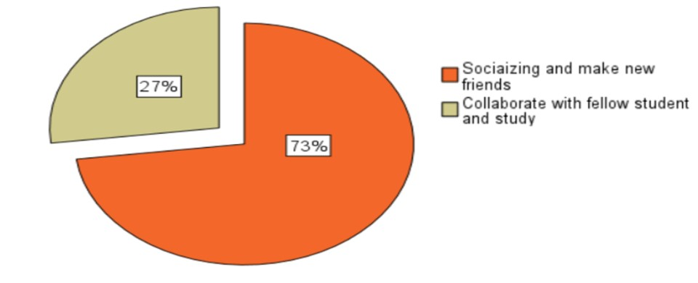

Gambar 1. Alasan menggunakan media sosial

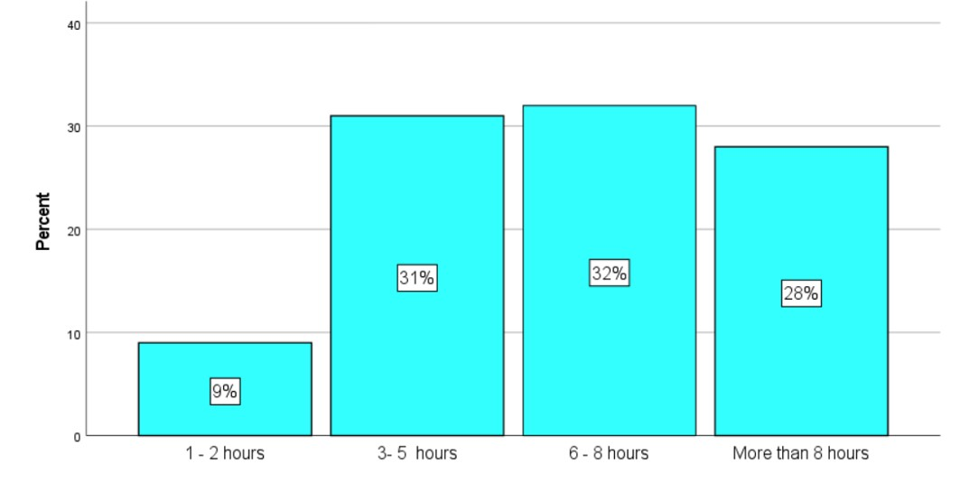

Gambar 2. Jam yang dihabiskan setiap hari di situs media sosial

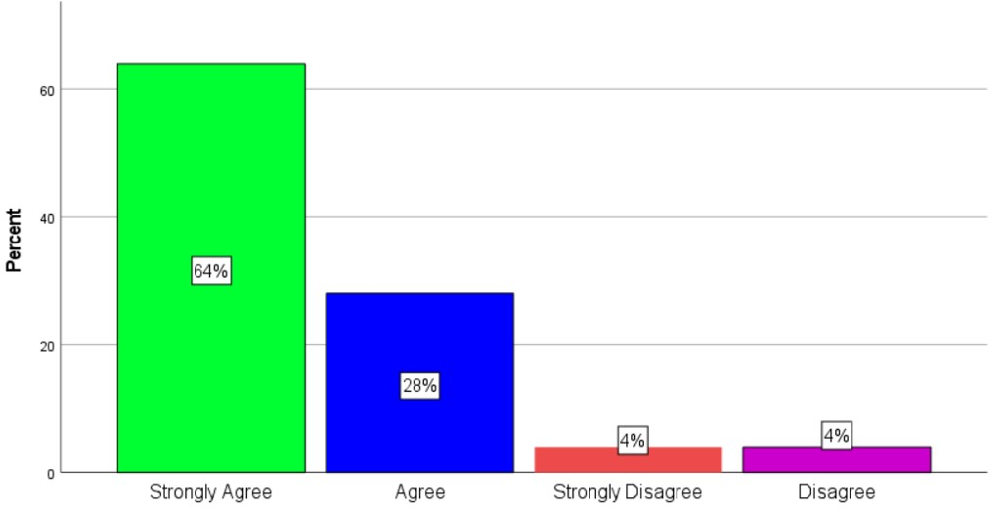

Gambar 3. Efek negatif media sosial terhadap sudy mahasiswa

Peran penting yang dimainkan oleh media sosial dalam kehidupan siswa terbukti. Seperti yang ditunjukkan pada Gambar 4, ketika responden ditanya apakah penggunaan media sosial memiliki efek positif pada kehidupan mereka. Sebagian besar responden (68%) setuju bahwa media sosial memangberdampak pada kehidupan mereka. Jelas bahwa jaringan media sosial memainkan peran penting dalam kehidupan kita sehari-hari, oleh karena itu harus dianut dan diintegrasikan.

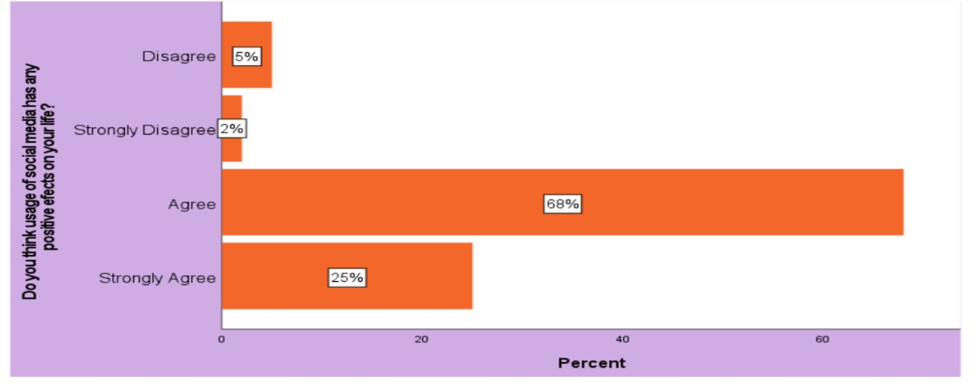

Gambar 4. Apakah menurut Anda media sosial memiliki efek positif dalam hidup Anda

# KESIMPULAN

Meskipun media sosial memainkan peran penting dalam kehidupan siswa karena popularitasnya, manfaatnya belum sepenuhnya tercapai di dalam institusi pendidikan tinggi. Halini terbukti dari temuan di mana mayoritas responden menghabiskan banyak waktu mereka setiap hari (antara tiga hingga lebih dari 8 jam) di media sosial, terlibat dalam kegiatan non-akademik seperti bersosialisasi dan berteman. Penggunaan media sosial yang berlebihan pada kegiatan non-akademik, jika tidak dicentang, dapat mempengaruhi prestasi akademik mahasiswa dan mengakibatkan mahasiswa putus sekolah. Studi telah membuktikan manfaat yang datang dengan penggunaan media sosial di lembaga pembelajaran dan manfaat ini hanya dapat dicapai jika penggunaan media sosial diarahkan untuk tujuan pendidikan. Beberapa manfaat ini termasuk berbagi informasi dan ide, diskusi kelompok, serta kolaborasi dan keterlibatan siswa. Oleh karena itu, sangat penting bagi institusi pendidikan tinggi untuk mengambil langkah intervensi untuk membantu siswa dengan memberi tahu mereka tentang konsekuensi negatif dari penggunaan media sosial yang berlebihan. Penggunaan media sosial yang tidak terkontrol mengurangi waktu belajar, menyebabkan kelelahan dan gangguan tidur, yang berdampak negatif pada tingkat konsentrasi siswa di kelas, sehingga mempengaruhi prestasi akademik

# REKOMENDASI

Rekomendasi berdasarkan temuan tersebut meliputi:

* Lembaga pendidikan tinggi perlu mengadopsi strategi baru dalam mengintegrasikan alat media sosial ke dalampengajaran dan pembelajaran stude nt. Hal ini dapat dicapai melalui penyaluran tugas, proyek, dan diskusi siswa di alat media sosial untuk membantu menanamkan kebiasaan menggunakan alat ini untuk tujuan akademik.
* Ada kebutuhan untuk kampanye kesadaran di antara para siswa untuk mempromosikan jaringan media sosial sebagai alat tidak hanya untuk komunikasi, hiburan dan berteman tetapi juga untuk belajar. Kampanye kesadaran ini harus mencakup konsekuensi negatif dari penggunaan media sosial yang berlebihan untuk menghindari obsesi terhadapsitus-situs ini.
* Lembaga otoritas pendidikan tinggi harus membatasi akses ke situs media sosial tertentu yang dapat mengalihkan perhatian siswa selama jam kelas / sekolah.
* Siswa harus didorong untuk menggunakan situs jaringan media sosial secaradiam-diam untuk memastikan bahwa mereka tidak mempengaruhi kinerja akademik mereka secara negatif.

# REFERENSI

Amedie, J. (2015). Dampak media sosial terhadap Masyarakat. Penulisan Lanjutan: Persimpangan Budaya Pop. http://scholarcommons.scu.edu/engl_176/2

Apuke O. (2017). Pengaruh media sosial terhadap Kinerja Akademik Mahasiswa Sarjana Universitas Negeri Taraba, *Jurnal Teknologi Komunikasi dan Media* 7(4).

Asemah, S., Okpanachi, R. (2013). Pengaruh media sosial pada kinerja akademik mahasiswa sarjana Universitas Negeri Kogi, Anyigba, Nigeria, *Penelitian Humaniora dan Ilmu Sosial*, 3(12), 90-96

Asterhan, C., & Bouton, E. (2017). Berbagi pengetahuan peer-to-peer remaja melalui situs jejaring sosial di sekolah menengah. *Computers & Pendidikan, 110,* 16-34. doi: 10.1016/j.compedu.2017.03.007

Tukang Roti, P. & Cochran, D. (2012). Pengaruh jejaring sosial online terhadap prestasi akademik mahasiswa. *Komputer dalam Perilaku Manusia*, 28(6),2117-2127. http://dx.doi.org/10.1016/j.chb.2012.06.016

Bellur, K. Nowaka, & Hullb, S. (2015). Jadikan waktu kita: Di kelas multitasker memiliki kinerja akademik yang lebih rendah, *Komputer dalam Perilaku Manusia,* 53(1), 63-70. doi: 10.1016/j.chb.2015.06.027

Budree, A., Fietkiewicz, K. & Lins, E. (2019). Menyelidiki penggunaan platform media sosial di Afrika Selatan, *The African Journal of Information Systems*: 11(4); 314-336.

Dahlstrom, E. (2012). *Studi ECAR* mahasiswa sarjana dan teknolog informasiy. (Laporan Penelitian). Louisville, CO: EDUCAUSE Pusat Penelitian Terapan.

Statistik tren digital (2019). Tren digital 2019: Setiap statistik yang perlu Anda ketahui tentang internet. Diakses pada Maret 2019 https://thenextweb.com/contributors/2019/01/30/digital-trends-2019-every-single-stat-you-need-to-know-about-theinternet/

Dlamini; N. & Johnston, K. (2018). Penggunaan media sosial oleh organisasi Afrika Selatan  *Journal of Advances in Management Research* 15(5). doi: 10.1108/JAMR-05-2017-0063

Keadaan Digital Global (2019). Pengguna internet Afrika Selatan menghabiskan lebih banyak waktu online daripada orang Amerika dan Eropa. Diakses tanggal March 2019 from https://www.businessinsider.co.za/south-africa-one-of-the-worlds-top-internet-usershootsuite-report-2019-2

Habes, M., Alghizzawi, M., Khalaf, R., Salloum, A. & Mazuri, G. (2018). Hubungan antara media sosial dan Kinerja Akademik: Perspektif Facebook. *Jurnal Internasional Teknologi Informasi dan Studi Bahasa*. 2(1), 12-18.

Jeffrey H., Kuznekoff, M. & Scott T. (2015). Ponsel di Kelas: Memeriksa Efek SMS, Twitter,

dan Isi Pesan tentang Pembelajaran Siswa, *Pendidikan Komunikasi* , 64:3 ,

344-365, doi: 10.1080/03634523.2015.1038727

Lampe, C., Wohn, D., Vitak, J., Ellison, N., & Cuci, R. (2015). Siswa menggunakan Facebook untuk mengatur kegiatan kelas kolaboratif. *Pembelajaran Kolaboratif yang Didukung Komputer*,  *6*, 329–347.

Macià, M., & García, I. (2016). Komunitas dan jaringan online informal sebagaisumber pengembangan profesional guru: Sebuah tinjauan. *Pengajaran dan Pendidikan Guru, 55,* 291-307. doi: 10.1016/j.tate.2016.01.021

Maya, k., (2015). Naskah prestasi, media pengaruh terhadap prestasi akademik siswa kulit hitam, persepsi diri dan minat carrier. *Jurnal psikologi Hitam*, 42(3),.195-220. doi: 10.1177/0095798414566510.

Moran, M., Pelaut, J. & Tinti-Kane, H. (2012). *Blog, wiki, podcast, dan Facebook: bagaimana fakultas pendidikan tinggi saat ini menggunakan media sosial, 2012*. (Survei Babson Resear ch Kelompok). Boston, MA: Solusi Pembelajaran Pearson.

Nagle, J. (2018). Twitter, kekerasan dunia maya, dan perlunya literasi media sosial yang kritis dalam pendidikan guru: Tinjauan literatur. *Pengajaran dan Pendidikan Guru, 76,* 86-94.

Obi, C., Bulus, L., Adamu, M., & Sala'at, A. (2012). Perlunya kesadaran keselamatan di kalangan Pemuda di Situs Jejaring Sosial. *Jurnal Sains dan Manajemen Terapan (JASM),* 14(1).

Ogbonnaya, U. & Mji, A. (2014) Penggunaan media sosial oleh mahasiswa di Afrika Selatan, *EDULEARN.* https://library.iated.org/view/OGBONNAYA2014USE

O'Keeffe G, Clarke-Pearson K. (2011). Dewan Komunikasi dan Media. Dampak media sosial terhadap anak-anak, remaja, dan keluarga. Pediatrics.; 127(4):800-4. doi: 10.1542/peds.2011-0054. EPub 2011 Maret 28. PMID: 21444588

Owusu-Acheaw, M., & Larson, A. (2015). Penggunaan media sosial dan dampaknya terhadap kinerja akademik mahasiswa perguruan tinggi: Sebuah studi tentang mahasiswa Politeknik Koforidua, Ghana. *Jurnal Pendidikan dan Praktik*, 6(6), 94-101.

Taman, E., Lagu, H., & Hong, A. (2018). Penggunaan layanan jejaring sosial untuk keterlibatan kelas? Efek dari

Penggunaan Facebook dan peran moderating motivasi pengguna . *Pembelajaran Aktif di Perguruan Tinggi*

*Pendidikan.*  https://doi.org/10.1177/1469787418809227

Primack, B., Shensa, A., Sidani, J. (2017). Penggunaan Media Sosial dan Isolasi Sosial yang Dirasakan di Antara Orang Dewasa Muda di AS *Amerika Journal dari Pengobatan Pencegahan 53(1).*  Doi*:*  https://doi.org/10.1016/j.amepre.2017.01.010

Putnik, G., Costa, E., Alves, C., Castro, H., Varela, L., & Shahl, V. (2016). Menganalisis korelasi antara ukuran analisis jejaring sosial dan kinerja students dalam pendidikan teknik berbasis jejaring sosial. *Jurnal Internasional Pendidikan Teknologi dan Desain*, *26*(3), 413-437. doi: 10.1007/s10798-015-9318-z

Qiaolei, J., Xiuqi, T. & Ran, T. (2018). Meneliti faktor-faktor yang mempengaruhi kecanduan internet danperilaku risiko ado lescent di antara pengguna internet ecessive. Komunikasi kesehatan, 33, 1424-1444.

Sarwar, B., Zulfiqar, S., Aziz, S., & Ejaz, C. (2019). Penggunaan alat media sosial untuk pembelajaran kolaboratif: Efeknya pada keberhasilan belajar dengan memoderasi role cyberbullying. *Jurnal Penelitian Komputasi Pendidikan*,  *57*, 246–279.

Pers Kota Afrika Selatan (2019). Media sosial dapat meningkatkan depresi dan melukai diri sendiri pada anak muda. Diakses tanggal January 2019 https://www.news24.com/citypress/voices/social-media-can-increase-depression-and-self-harm-in-young-people-20181027

Laporan teknologi Bisnis Afrika Selatan. (2019). Platform media sosial dan obrolan terbesar di tahun 2019. Diakses tanggal April 2019 from https://businesstech.co.za/news/internet/296752/these-are-the-biggest-social-media-and-chat-platforms-in-2019/

Smith, E. (2017). Media sosial dalam pembelajaran sarjana: Kategori dan karakteristik. *Jurnal Internasional Teknologi Pendidikan di Perguruan Tinggi, 14*(1), 1–24.

Kayu, E., Zivcakova, L., Non-Yahudi, P., Pemanah, K., De Pasquale, D., & Nosko, A. (2012). Memeriksa dampak multi-tasking di luar tugas dengan teknologi pada pembelajaran kelas secara real-time. *Komputer & Education,* 58(1), 365–374.

[Menampilkan statistik publikasi](https://www.researchgate.net/publication/362317251)